УВАЖАЕМЫЕ РОДИТЕЛИ!

Горьковская железная дорога – филиал ОАО «РЖД» выражает тревогу, в связи с травмированием детей на объектах железной дороги.

- 2018 году от движущихся поездов и воздействия электротока травмировано 18 подростков, в том числе 11 детей смертельно.

С начала 2019 года уже пострадало 2 детей, из них 1 подросток смертельно.

  - целях предупреждения травмирования детей необходимо объяснить подросткам, что:

  - запрещено переходить железнодорожные пути перед приближающимся поездом, необходимо ходить только в установленных местах по пешеходным переходам и мостам;

  - не допускается детям играть вблизи железнодорожных путей, а также на мостах;

  - категорически запрещено подниматься на вагоны

- цистерны стоящих поездов, так как можно попасть в опасную зону воздействия высокого напряжения 27000 В от линий контактной сети;

Рекомендуем довести до подростков, что применение наушников и разговоры по мобильному телефону около железнодорожных путей не позволит своевременно услышать приближение поезда и может привести к травмированию и гибели.

Соблюдение правил безопасности на железной дороге позволит сохранить здоровье и жизнь ваших детей!

Служба охраны труда и промышленной безопасности Горьковской железной дороги – филиала ОАО «РЖД»

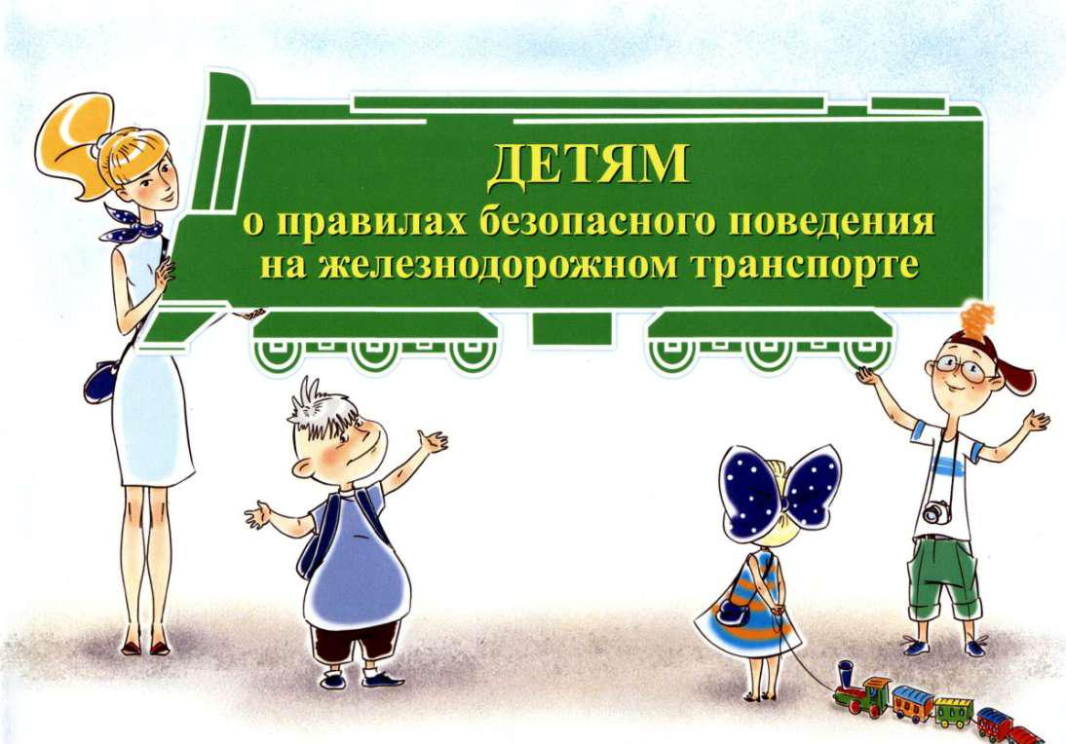

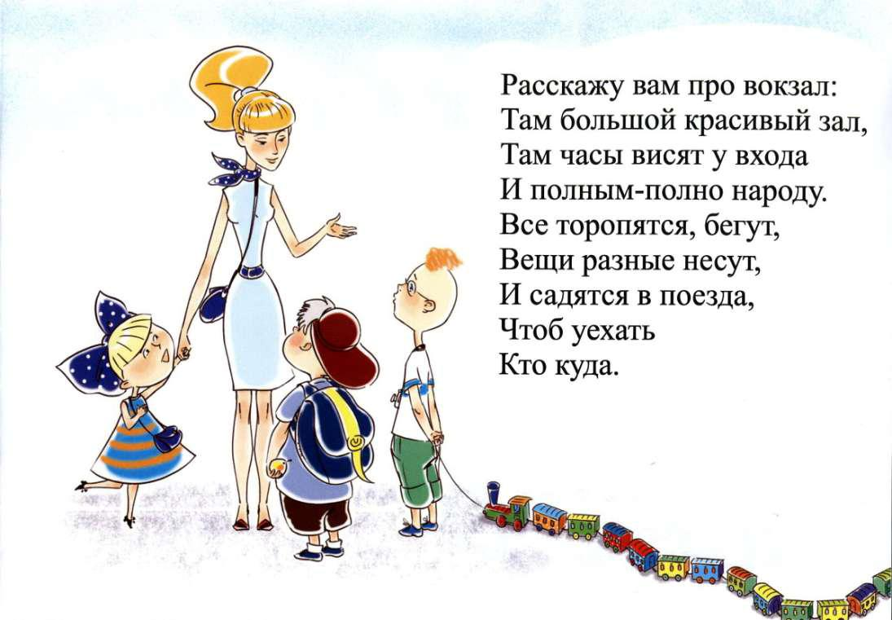

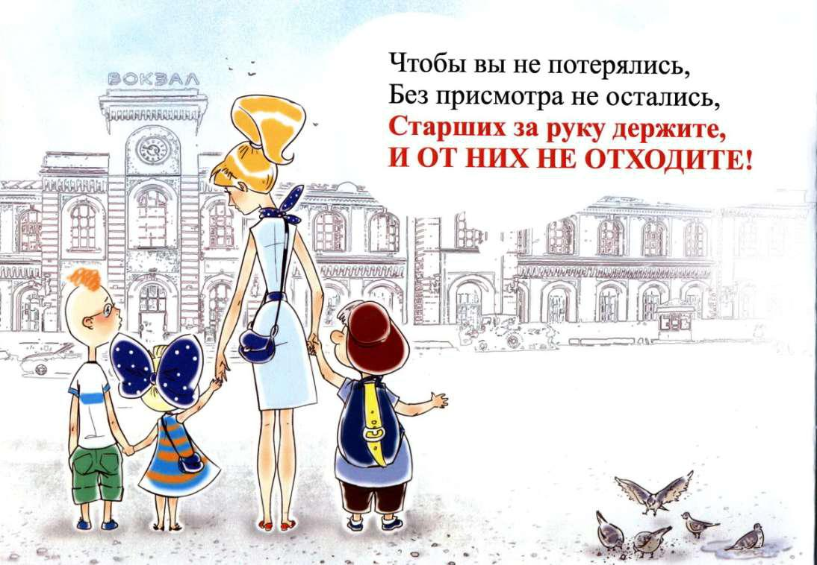

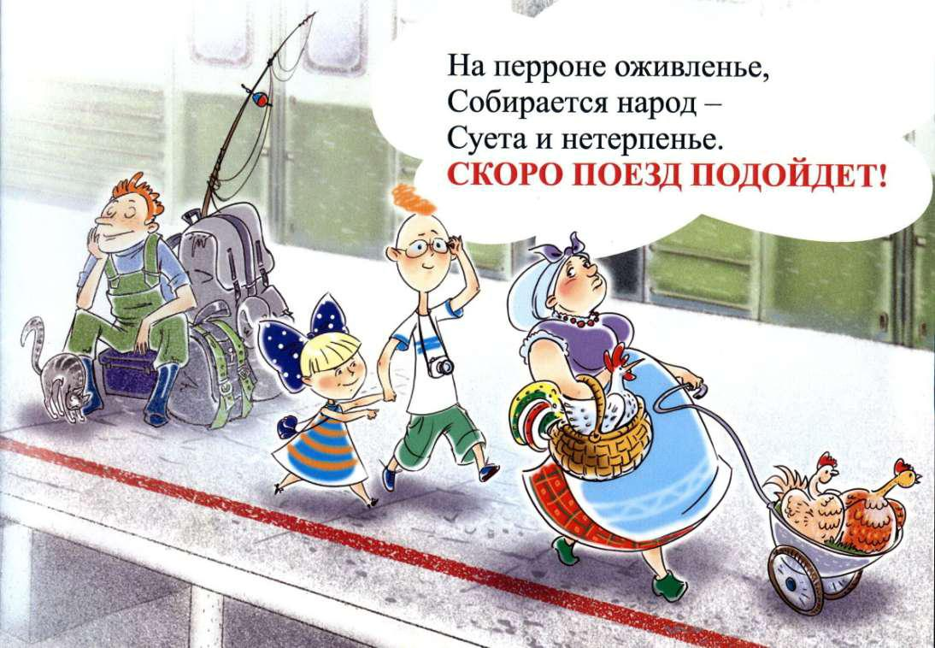

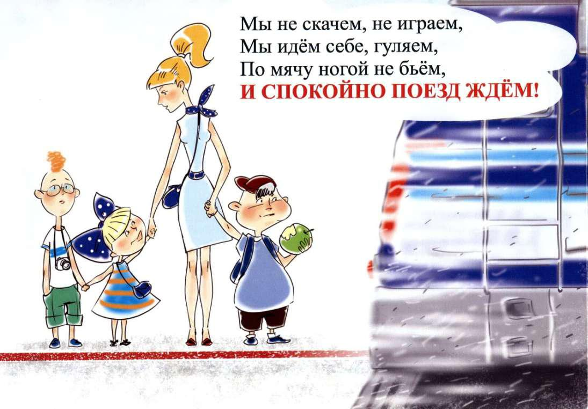

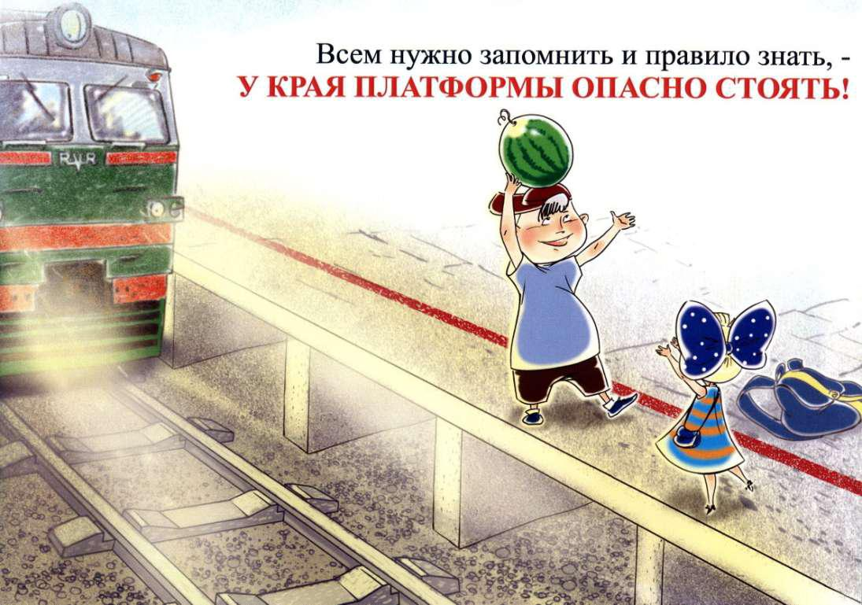

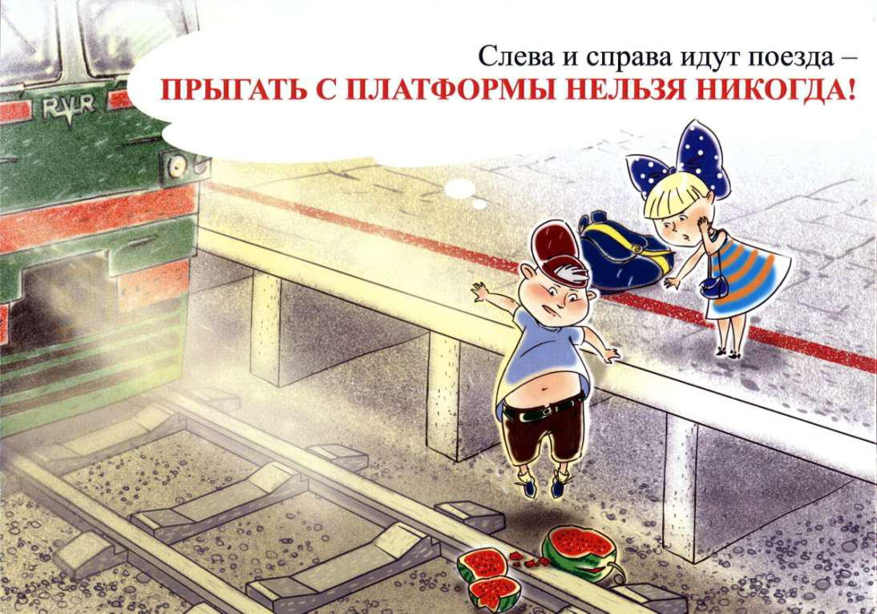

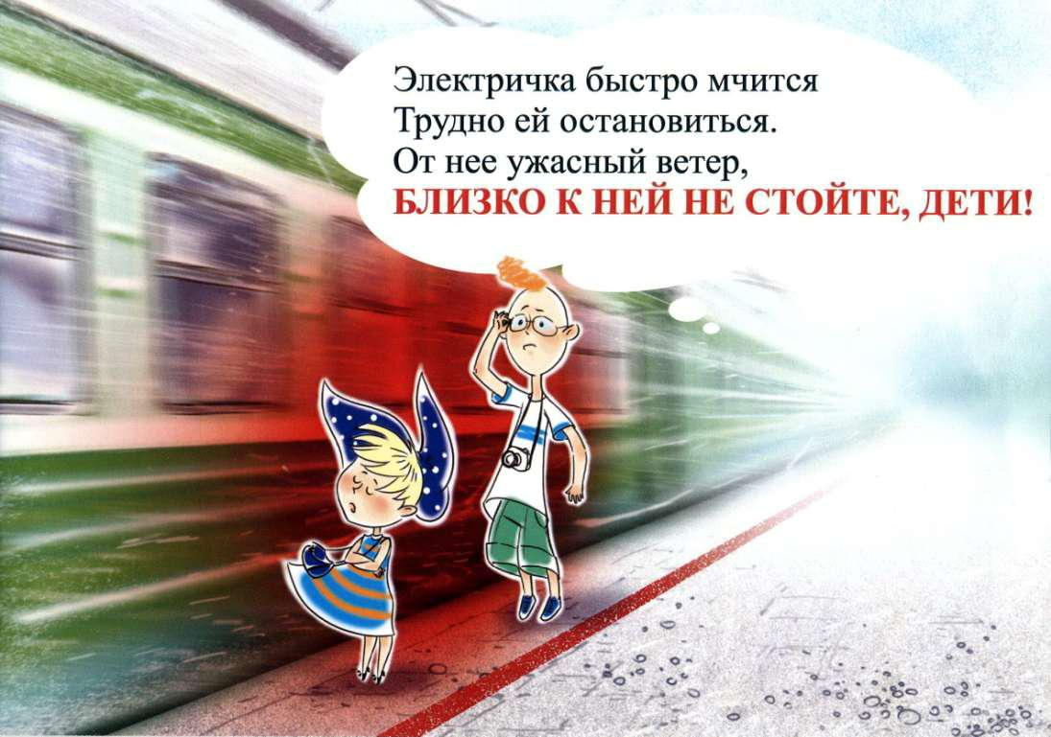

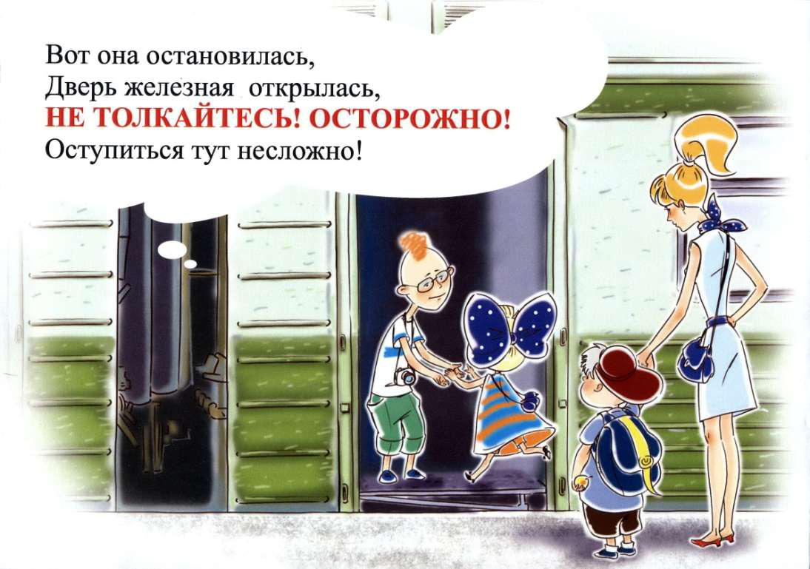

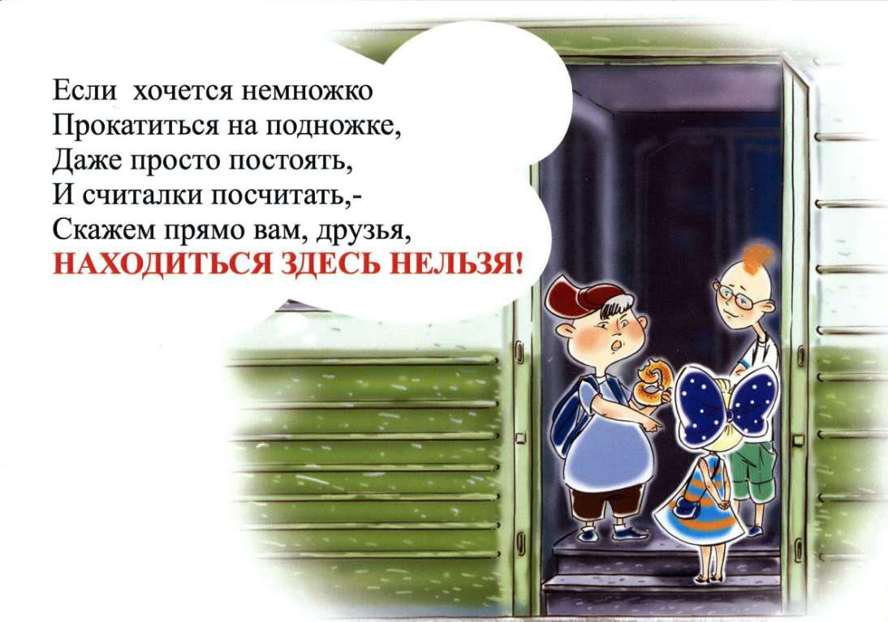

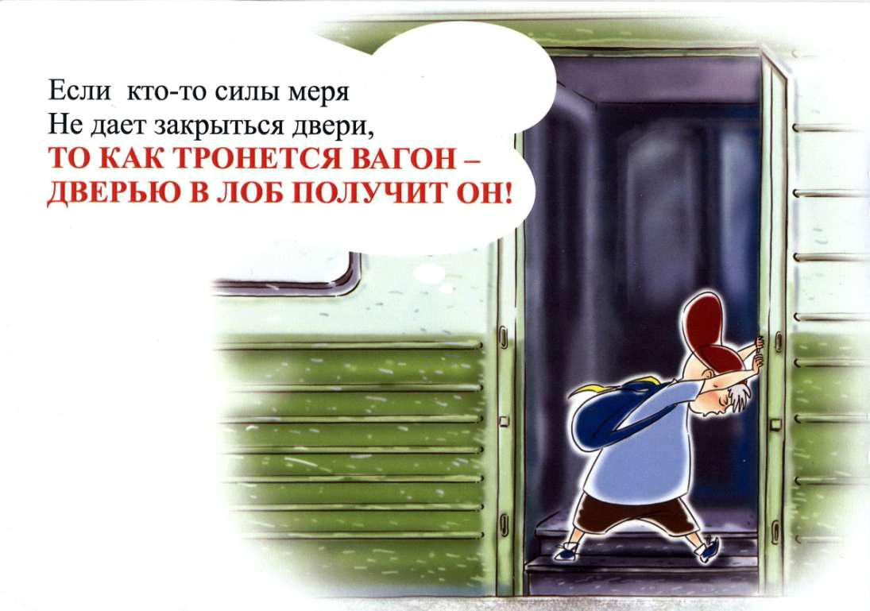

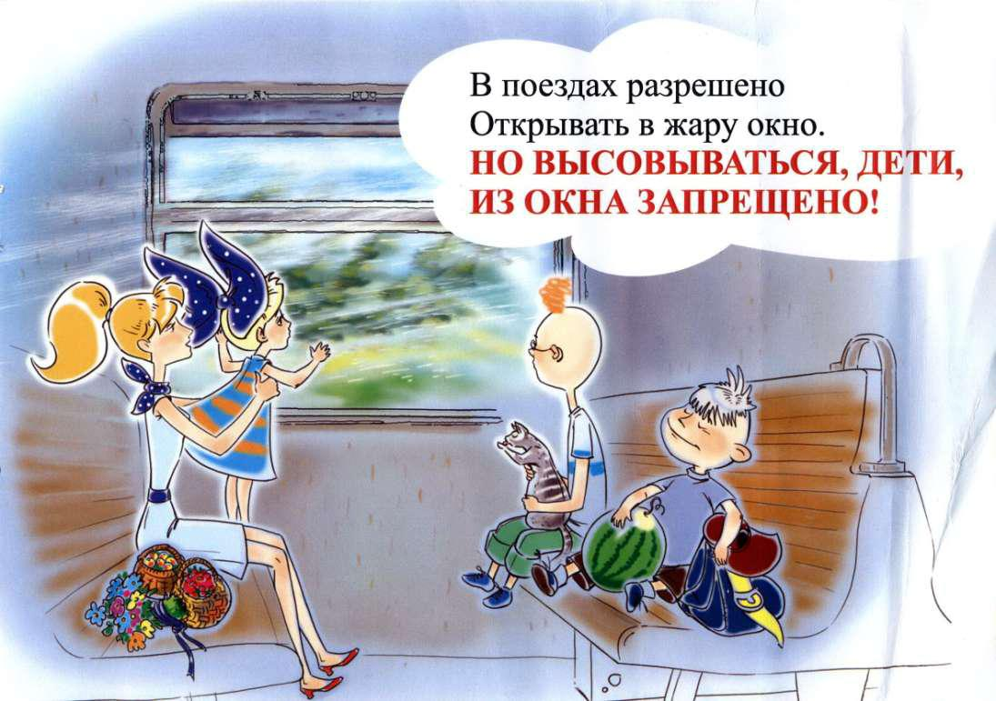

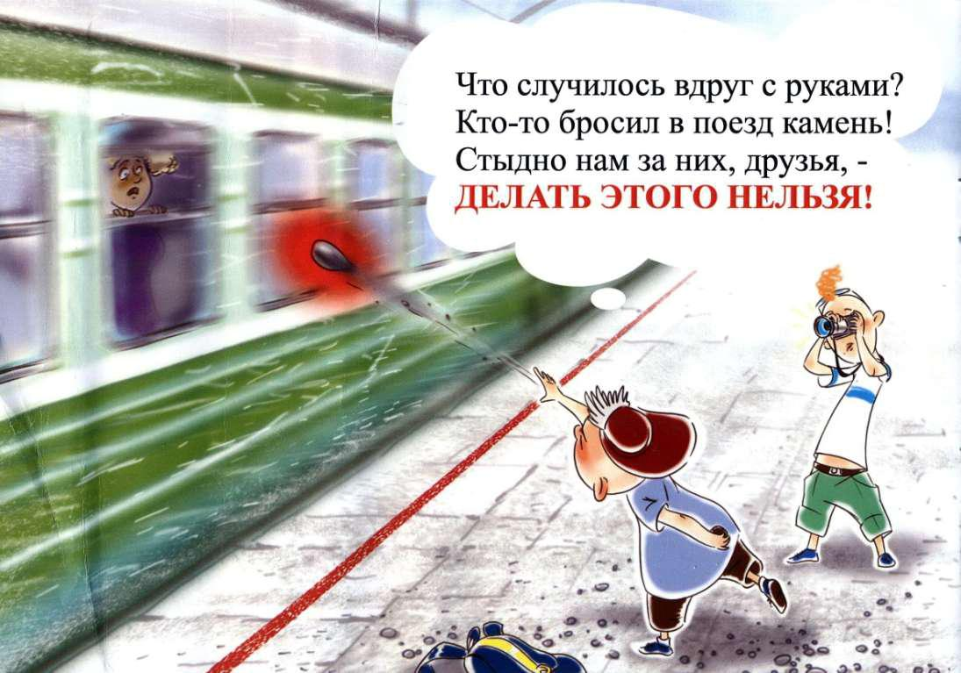

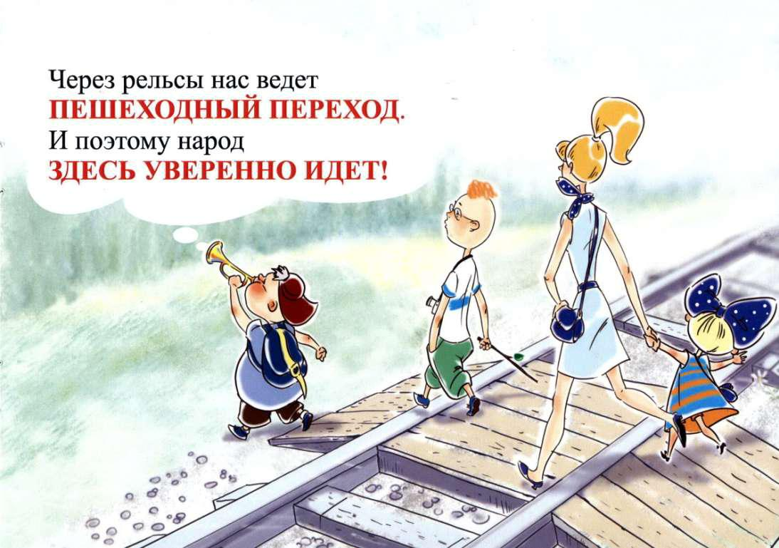

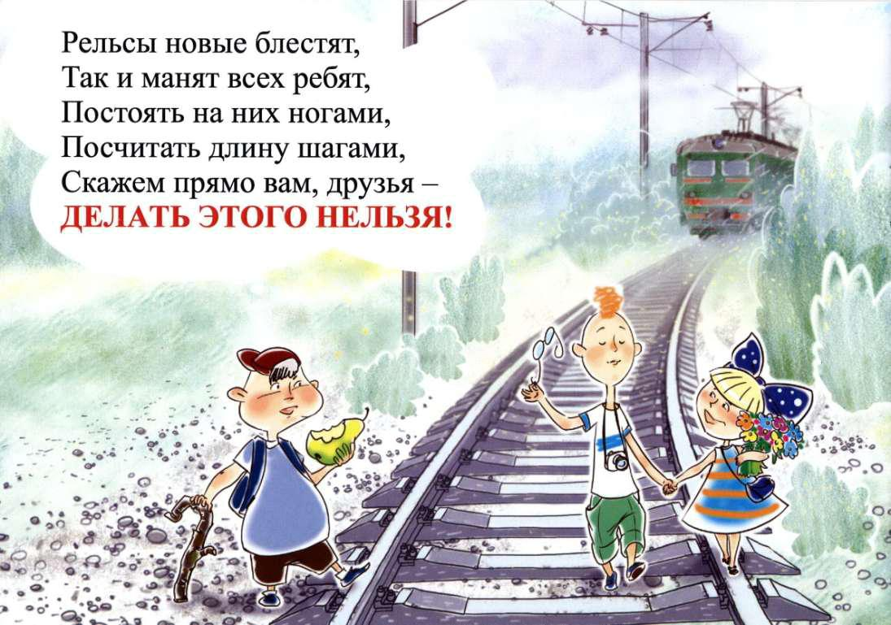

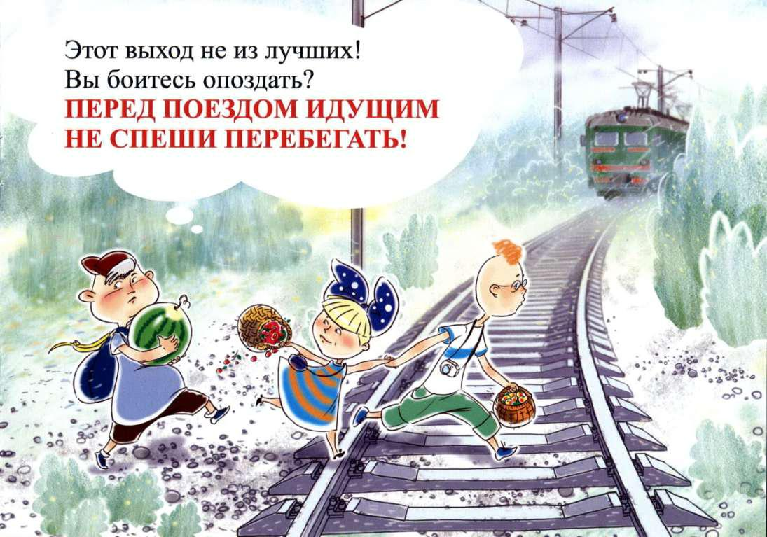

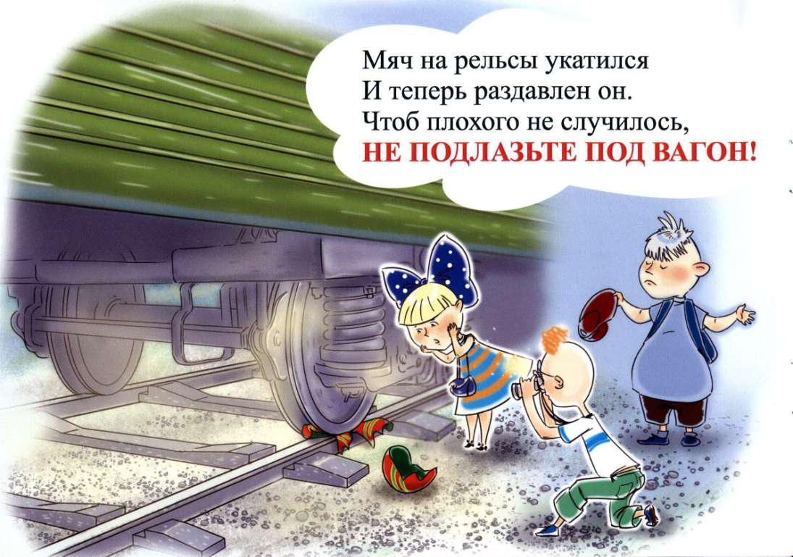

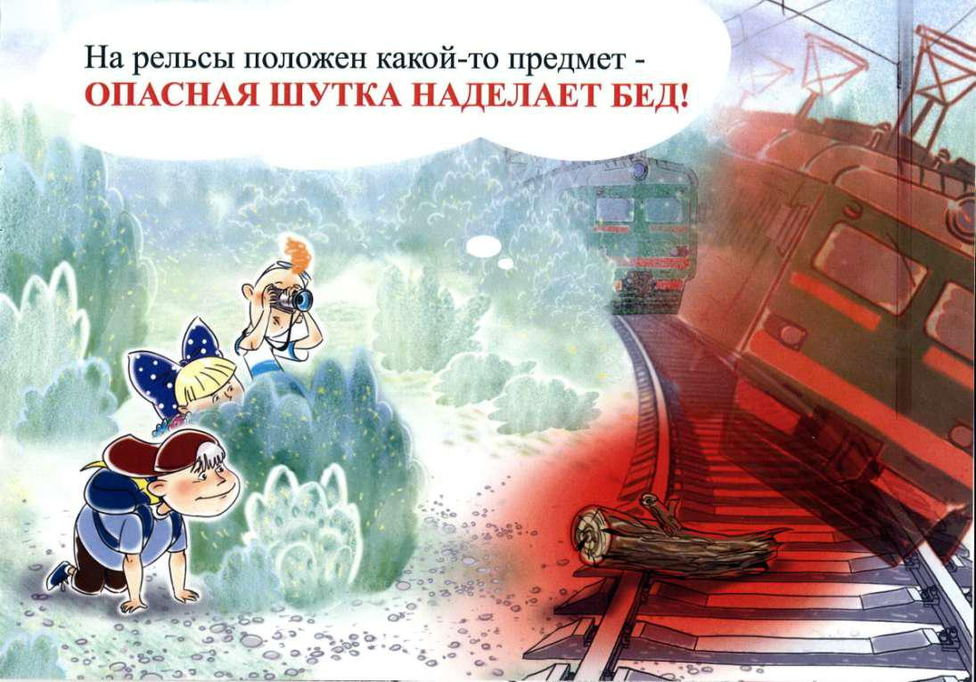

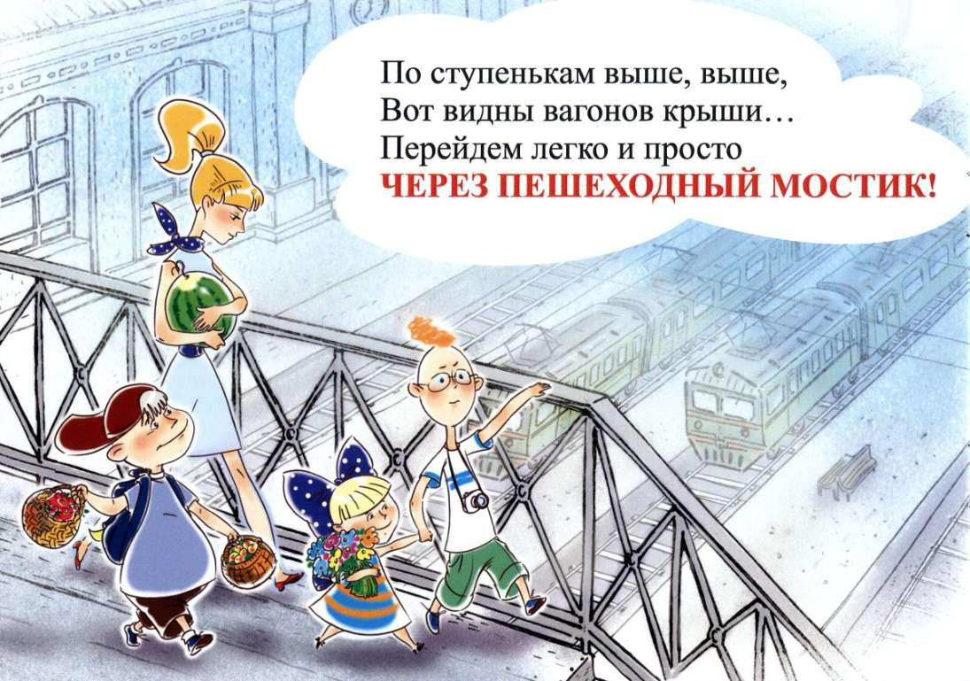

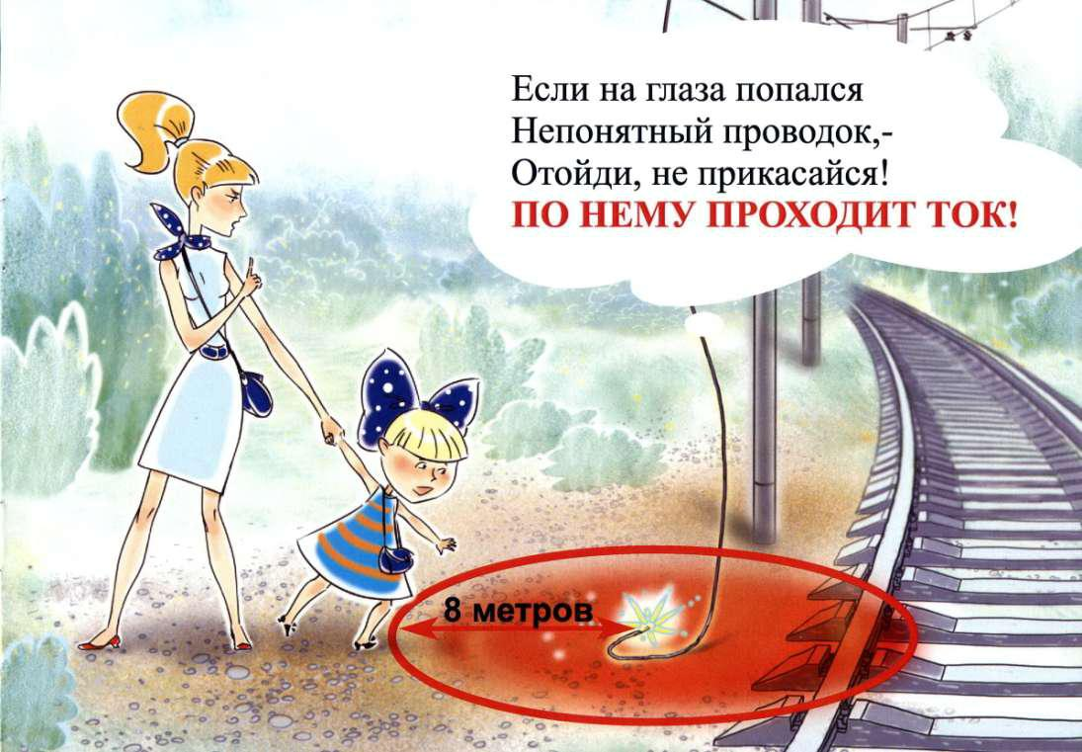

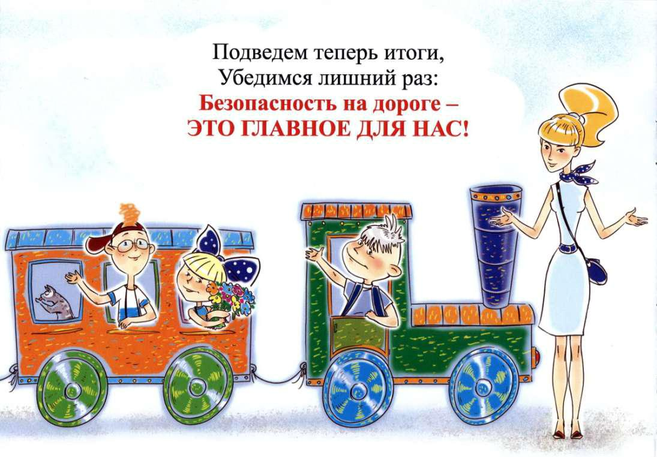

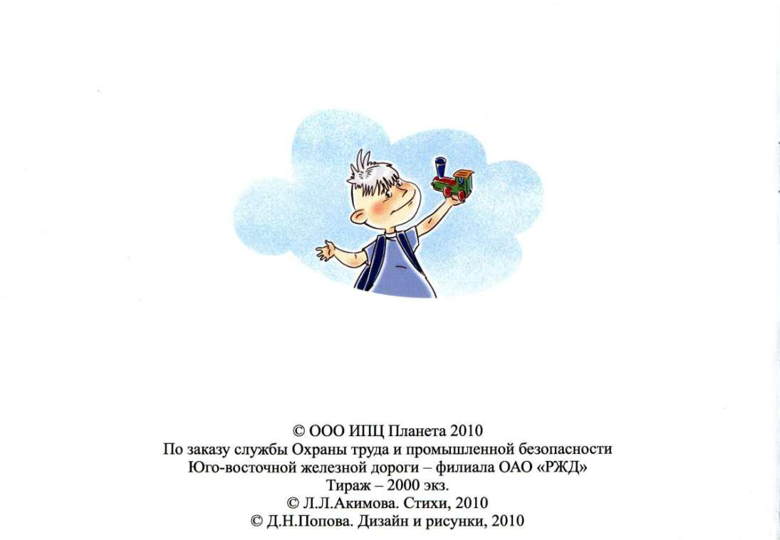

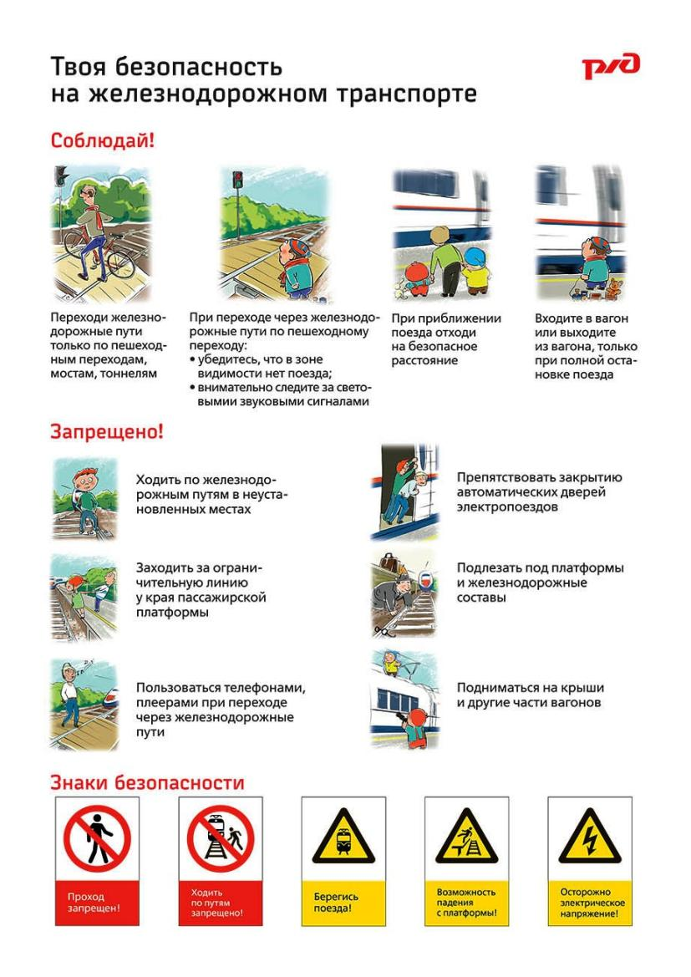

Горьковская железная дорога –

филиала ОАО «РЖД»

Служба охраны труда и промышленной безопасности

Лекция по правилам безопасного поведения на железной дороге

с приведением примеров случаев травмирования несовершеннолетних граждан на объектах Горьковской железной дороги

Нижний Новгород

2019 год

2

Одним из основных направлений деятельности ОАО «РЖД» является обеспечение безопасных условий нахождения граждан, в том числе детей на железнодорожной инфраструктуре. Ежегодно компания выделяет на эти цели значительные средства.

Особую тревогу вызывает травмирование несовершеннолетних граждан на железной дороге. Поскольку в беде, которая случается с подростком, всегда есть вина взрослых, которые не разъясняют детям реальность угрозы, возможные трагические последствия неосмотрительности, не контролируют, где и с кем дети проводят свободное время, какие развлечения себе выбирают, а также нередко сами показывают несовершеннолетним не достойный для подражания пример.

Несмотря на принимаемые Горьковской железной дорогой меры за 12 месяцев 2018 года на объектах инфраструктуры Горьковской железной дороги пострадало 18 несовершеннолетних, из них 8 подростков смертельно.

Чаще всего дети и подростки травмируются на железной дороге из-за хождения по путям и при попытке пересечь их в неустановленных местах перед

приближающимся поездом, от воздействия электротока при несанкционированном подъеме на железнодорожный состав с целью сделать новомодное «селфи».

От воздействия движущегося подвижного состава при хождении по железнодорожным путям в неустановленных местах было травмировано 11 подростков, из них 7 человек смертельно, за аналогичный период 2017 года пострадало 16 детей, из них 7 подростков со смертельным исходом.

От воздействия электротока при несанкционированном подъеме на подвижной состав травмировано 7 подростков, из них 1 ребёнок смертельно, за аналогичный период при подъеме на железнодорожный состав было травмировано 6 детей, из них 4 ребенка смертельно.

Случаи детского электротравматизма произошли: 08.07.2018 г. на ст. Агрыз (подросток 15 лет), 16.07.2018 г. на ст. Починки (2 подростка 14 лет и 11 лет), 23.07.2018 г. на ст. Вязники (подросток 15 лет), 27.07.2018 г. на ст. Вурнары (подросток 14 лет), 01.08.2018 г. на перегоне Балахна-Правдинск (2 подростка 15 и 17 лет).

При этом несовершеннолетние нередко разговаривают по мобильному телефону или слушают музыку в наушниках, что лишает их возможности услышать звуковые сигналы, подаваемые локомотивной бригадой поезда, а также сосредоточится и вовремя среагировать на экстренную ситуацию.

По собственной невнимательности, переходя железнодорожные пути в надетом на голову капюшоне и слушая музыку в наушниках, был травмирован от воздействия подвижного состава: 13.01.2018 г. на перегоне Горький-Московский-Толоконцево подросток (16 лет), 31.08.2018 г на перегоне Краснозаринский- Волжск.

3

Причинами несчастных случаев от наезда подвижного состава с несовершеннолетними являются – также вина взрослых, оставление детей без присмотра вблизи железной дороги: 20.04.2018 г. на перегоне Васильево-Юдино травмирована девочка (8 лет).

- результате попытки совершения суицида от наезда подвижного состава пострадали 4 несовершеннолетних, из них травмирована 1 девушка 22.09.2018 г на перегоне Котельнич-1-Ацвеж девушка (14 лет) и 3 подростка травмированы смертельно пострадало: 15.04.2018 г. на ст. Ижевск подросток (15 лет), 13.05.2018 г. на перегоне Глазов-Балезино подросток (15 лет), 09.10.2018 г на перегоне Федулово-Копров-1 девушка (15 лет).

По причине не осторожности, не внимательности при нахождении на объектах железнодорожной инфраструктуры произошли случаи детского травматизма от воздействия движущегося подвижного состава: 17.02.2018 г на ст. Петушки девушка (15 лет), 09.07.2018 г на ст. Пычас подросток (13 лет), травмирован 09.08.2018 г подросток (15 лет).

При попытке несанкционированного проезда на вагоне грузового поезда 29.07.2018 г на перегоне Зеленый Дол-Свияжск подросток (13 лет).

Все случаи травмирования несовершеннолетних в 2018 году произошли при следующих обстоятельствах.

13.01.2018 г. в 12-45 час. на 442 км 2 пк перегона Нижний Новгород-Московский-Толоконцево Горьковского региона при следовании пригородного электропоезда был смертельно травмирован подросток (17 лет). На момент травмирования подросток переходил железнодорожные пути по пешеходному переходу, оборудованному исправной звуковой и световой сигнализацией в надетом капюшоне и слушая музыку в наушниках, на подаваемые поездом звуковые сигналы не реагировал, локомотивной бригадой было применено экстренное торможение, но ввиду малого расстояния наезд предотвратить не удалось.

17.02.2018 г. в 21-32 час. на 127 км 9 пк ст. Петушки Горьковского региона при следовании скоростного поезда «Стриж» произошло травмирование девушки (15 лет). Следуя скоростным поездом локомотивная бригада увидела девушку идущую по обочине 2 пути, на подаваемые сигналы большой громкости она не реагировала. Локомотивной бригадой было незамедлительно применено экстренное торможение. При торможении и остановке поезда, девушку потоком воздуха отбросило на бетонное ограждение располагающегося рядом автомобильного путепровода, в результате чего произошло травмирование, перелом левой руки и ушиб левого бедра.

15.04.2018 г. в 15-05 час. на 31 км 9 пк ст. Ижевск Ижевского региона был смертельно травмирован электропоездом при попытке совершить суицид 15-летний подросток. Локомотивная бригада, прибывая на ст. Ижевск увидела как за 100 м. до приближающегося поезда молодой человек выбежал на

4

железнодорожные пути, встал в колею, надел капюшон, повернулся спиной к поезду и закрыл уши руками. На громкие сигналы, подаваемые локомотивной бригадой, подросток не реагировал. Было незамедлительно применено экстренное торможение, но ввиду малого расстояния наезд предотвратить не удалось.

20.04.2018 г в 18-50 час. на 775 км 3 пк перегона Юдино-Васильево Казанского региона от воздействия движущегося пассажирского поезда были смертельно травмированы мужчина 25 лет и девочка 8 лет. При следовании поезда локомотивная бригада увидела 2 человек, неожиданно появившихся из-за опоры контактной сети на расстоянии приблизительно 30 метров перед приближающимся поездом. Было незамедлительно применено экстренное торможение, но ввиду малого расстояния наезд предотвратить не удалось.

- ходе расследования установлено, что предварительно отец девочки днём распивал спиртные напитки с посторонним мужчиной 25 лет, нанятым строить баню, затем в состоянии алкогольного опьянения данный мужчина отправился за спиртным в магазин, находящийся через железную дорогу взяв с собой 8 летнюю девочку, которую отец отпустил сам. Молодой человек в состоянии алкогольного опьянения с девочкой пошли к железной дороге, где в последствии были смертельно травмированы.

13.05.2018 г. в 20-45 час. на 1178 км 1 пк перегона Глазов-Балезино Кировского региона был смертельно травмирован грузовым поездом при попытке совершить суицид 15-летний подросток. Локомотивная бригада, следуя по маршруту движения, в кривом участке пути неожиданно увидела за 100 м. до приближающегося поезда молодого человека лежащего головой на правом рельсе пути. На громкие сигналы, подаваемые локомотивной бригадой, подросток не реагировал. Одновременно с подачей предупредительных сигналов было незамедлительно применено экстренное торможение, но ввиду малого расстояния наезд предотвратить не удалось.

- ходе расследования установлено, что подросток незадолго до смертельного травмирования поссорился с девушкой, с которой дружил, и звонил своим друзьям, сообщая, что идет по железной дороге и это его последний поезд.

08.07.2018 г в 19-10 час. на 1094 км 7 пк ст. Агрыз Ижевского региона 15-летний подросток гулял с друзьями в районе железнодорожного моста через реку Иж. Мальчик залез на конструкцию моста и далее на вагон (зерновоз) грузового поезда.

При подъёме на вагон подросток был травмирован от воздействия

электрической дуги, получив при этом ожог тела 70%, ушибы от падения.

09.07.2018 г в 8-26 час. на 1045 км 4 пк ст. Пычас Ижевского региона был

смертельно травмирован грузовым поездом 13-летний подросток.

5

Локомотивная бригада, следуя по маршруту движения, в кривом участке пути неожиданно увидела за 200 м до приближающегося поезда молодого человека, стоявшего левым боком к приближающемуся поезду внутри рельсовой колеи и смотревшего на проходящий по соседнему четному пути грузовой поезд. Локомотивной бригадой, одновременно с подачей громких звуковых сигналов, на которые подросток не реагировал, было незамедлительно применено экстренное торможение. Но ввиду малого расстояния, большой скорости, массы состава наезд предотвратить не удалось.

16.07.2018 г в 1-32 час. на ст. Починки Горьковского региона пострадали от воздействия электротока 2 подростка 14 и 11 лет. Мальчики проходили с двумя девочками вдоль железнодорожных путей станции. Подростки пытались подняться на вагон для перевозки рулонной стали грузового поезда, в результате чего были травмированы. Дети незамедлительно были доставлены в ожоговый центр в г. Нижний Новгород. 14-летний подросток получил ожоговую электротравму со входом в районе бедра и выходом в районе правой ступни имеется обугливание тканей, глубокие повреждения 80% поверхности тела. У 11-летнего ребёнка – ожог 16 % тела.

23.07.2018 г. в 19-06 час. на ст. Вязники Горьковского региона от электротока контактной сети травмирован 15-летний подросток. Мальчик вместе с группой подростков, подходя к железнодорожным путям, в целях привлечения внимания друзей поднялся на ближайший вагон грузового поезда

- был травмирован электрическим током от контактной сети, упал на обочину 4 пути. Подросток был доставлен в больницу, в результате травмирования

получил 60% ожогов тела спины, ног и при падении травму головы.

27.07.2018 г. в 22-38 час. на ст. Вурнары Муромского региона смертельно травмирован 14-летний подросток. Ребёнок, чтобы посмотреть лунное затмение поднялся на вагон с пиломатериалами стоящего грузового поезда, в результате чего был травмирован от воздействия электротока с возгоранием одежды. На вагоне для перевозки леса лестницы для подъёма отсутствуют. Подросток незамедлительно был доставлен в больницу, где в последствии от ожогов скончался. На месте происшествия, рядом с вагоном были обнаружены личные вещи пострадавшего рюкзак, полотенце, фрукты и бутылка алкоголе-содержащей жидкости (водки).

29.07.2018г. в промежуток времени с 14-15 до 14-40 час. на 756 км 6 пк перегона Свияжск-Зеленый Дол Казанского региона неустановленным поездом был травмирован 13-летний подросток. Локомотивной бригадой следующего по маршруту поезда на железнодорожных путях был обнаружен ребёнок с ампутацией левой ноги. В ходе расследования установлено, что группа подростков находились около железной дороги возле остановочного пункта «Волга». По данному участку пути поезда следуют без остановок. Мальчик

6

зацепился за середину вагона медленно двигающего грузового поезда, потом за его конец и выступающие элементы. В связи с ускорением поезда подросток не смог удержаться и, сорвавшись с вагона, одной ногой попал под движущуюся колесную пару.

Пострадавший был незамедлительно доставлен в центральную районную больницу г. Зеленодольска, где ему была произведена операция по ампутации 1/3 голени левой голени.

01.08.2018 г в 17-54 час. группа подростков 17 и 15 лет находилась у опоры № 56 на 39 км 6 пк перегона Балахна – Правдинск Горьковского региона, подростки кидали обувь на устройства контактной сети. Обувь застряла, 2 подростка забравшись по приставленной к опоре самодельной деревянной конструкции, на обрезанную штатную лестницу жесткой поперечины контактной сети, находящуюся на расстоянии 2,60 метра от поверхности земли, вылезли на ригель, коснулись токоведущих частей контактной сети, в результате чего один из подростков попал под воздействие электротока и упал. Второй подросток спустился самостоятельно.

Подростки незамедлительно были доставлены в районную больницу г. Балахна. Один подросток (05.08.2000 г.р.) доставлен в реанимацию с ожогом тела 25%, челюстно-лицевой и черепно-мозговой травмой в результате падения. Второй подросток (25.07.2003 г.р.) доставлен в травматологическое отделение, где ему поставили диагноз электротравма.

09.08.2018 г в 17-25 час. на перегоне Владимир-Боголюбово Горьковского региона скоростным поездом «Стриж» был смертельно травмирован 15-летний подросток.

- ходе расследования установлено, что локомотивная бригада следуя по маршруту с установленной скоростью 160 км/ч неожиданно увидели человека сидящего на краю правой нити пути, по которому двигался поезд и кидающего камни. На сигналы большой громкости подросток не реагировал. Одновременно с подачей звукового сигнала, машинистом поезда было применено экстренное торможение, но ввиду малого расстояния и большой скорости наезд предотвратить не удалось.

31.08.2018 г в 14-47 час. на 12 км 5 пк перегона Краснозаринский-Волжск Казанского региона был травмирован маневровым локомотивом подросток (17 лет).

Подросток в неустановленном месте вышел из лесопосадки внезапно, быстрым шагом, намереваясь перейти через железнодорожный путь за 40-50 метров перед приближающимся подвижным составом. Пострадавший находился в наушниках и на подаваемые звуковые сигналы не реагировал. Локомотивной бригадой было незамедлительно применено экстренное торможение, но ввиду малого расстояния наезд предотвратить не удалось. Был

7

задет по касательной левым краем железнодорожной платформы, прицепленной впереди локомотива. Место происшествия находится в прямом участке пути, без ограничения видимости. На расстоянии 80 м. на 12 км 6 пк расположен санкционированный пешеходный переход, установлены предупреждающие знаки.

Пострадавший в результате травмирования получил открытую тяжелую черепно-мозговую травму, ушиб головного мозга тяжелой степени, оскольчатый перелом правой височной кости, ушибленную рану правой заушной области.

22.09.2018 г в 14-19 час. на 866 км 5 пк перегона Котельнич-1-Ацвеж Кировского региона была травмирована девушка (14 лет).

Следуя грузовым поездом № 2857, в кривом участке пути на 866 км пк 7 локомотивная бригада заметила, идущую по обочине 1 пути в попутном направлении девушку. Локомотивная бригада подавала сигналы большой громкости. Перед приближающимся поездом на расстоянии около 50 метров, она обернулась, увидела поезд, не реагируя на непрерывно подаваемые сигналы большой громкости вошла в колею 1 пути по которому следовал поезд и закрыла руками голову. Незамедлительно было применено экстренное торможение, но ввиду малого расстояния наезда избежать не удалось.

- результате травмирования у девушки ушибленная рана головы, ушиб поясничного отдела позвоночника, ссадины в области спины, перелом 4 и 5 позвонка.

09.10.2018 г. в 5-00 часов на 253 км 8 пк перегона Федулово-Ковров-1 в результате наезда пассажирского поезда была смертельно травмирована девушка (15 лет).

09.10.2018 г следуя по перегону Федулово – Ковров локомотивная бригада в условиях густого тумана на 253 км 10 пк неожиданно, на расстоянии 120-150 метров перед приближающимся поездом, увидели лежащего в колее человека, голова была расположена на правой нити пути, а ноги на левой нити железнодорожного пути. Локомотивная бригада, увидев человека, незамедлительно применила экстренное торможение с одновременной подачей сигнала большой громкости, но ввиду малого расстояния наезд предотвратить не удалось.

С начала 2019 года на Горьковской железной дороге пострадало 2 несовершеннолетних граждан.

От воздействия движущегося поезда пострадал 1 подросток, от электротока смертельно травмирован 1 подросток.

13.04.2019 г в 20-20 часов в Западном парке станции Балезино Кировского региона подросток (15 лет), следуя с группой друзей из 3-х человек, в состоянии алкогольного опьянения, неожиданно вышел из-за растительной

8

посадки на служебный проход железнодорожных путей, оказался в габарите движущегося маневрового тепловоза и был задет по касательной.

Подростка незамедлительно доставили в районную больницу ст. Балезино с диагнозом закрытая черепно-мозговая травма, сотрясение мозга.

19.04.2019 г в 11-17 часов на станции Владимир Горьковского региона подросток (16 лет) в состоянии алкогольного опьянения, следуя с группой 3-х друзей, несанкционированно поднялся на последний вагон (цистерну) стоявшего грузового поезда, попал в опасную зону воздействия электротока и был смертельно травмирован электрической дугой.

УЧАЩИЕСЯ ШКОЛ!

СОБЛЮДАЙТЕ ПРАВИЛА БЕЗОПАСНОСТИ

НА ЖЕЛЕЗНОДОРОЖНОМ ТРАНСПОРТЕ!

Помните, что железнодорожный транспорт является зоной повышенной опасности, поэтому во избежание несчастных случаев будьте внимательны и осторожны. Строго соблюдайте меры безопасности и выполняйте существующие на транспорте правила.

Переходите через железнодорожные пути только в установленных местах, не перебегайте их перед движущимся поездом. Помните! Поезд сразу остановить нельзя.

При экстренном торможении тормозной путь локомотива составляет от 700 до 1200 метров, в этот период локомотив за 1 секунду преодолевает расстояние 30 и более метров, что значительно превышает скорость реакции и движения человека.

Для перехода через железнодорожные пути пользуйтесь пешеходными мостами, настилами и переездами, обращайте внимание на указатели, прислушивайтесь к подаваемым сигналам. Прежде чем перейти пути, убедитесь, что они свободны.

Выходя на междупутье сразу после проследования поезда, убедитесь в отсутствии поезда встречного направления.

Не подлезайте под вагоны. Проезд на крышах, подножках, переходных площадках вагонов, а также грузовых поездах запрещается.

Нельзя играть на путях и ходить вблизи железнодорожного полотна. Помните! Напряжение на контактном проводе 27 тысяч вольт. Во

избежание поражения электрическим током не поднимайтесь на крыши стоящих вагонов, металлические конструкции железнодорожных мостов.

При следовании поездом соблюдайте правила проезда:

- не садитесь и не выходите на ходу поезда;

- входите в вагон и выходите из вагона при полной остановке поезда и только с той стороны, где имеется посадочная платформа.

9

- использование наушников и разговоры по мобильному телефону около железнодорожных путей не позволит своевременно услышать приближение поезда и может привести к травмированию и гибели.

Соблюдение правил безопасности на железной дороге позволит сохранить здоровье и жизнь детей!

